应出席人 数 |  | 11 | 缺席人  姓 名 | 赵海燕、李逊、赵晓宏、史晓婷、周蕾
活 动  内 容 |  | 英语教研课评讨、智行展示专项研讨——英语活动课堂小组展示的组织与要求
活  动  记  录 | - 英语教研课评讨：上周陆建萍老师Unit2 Let's make a fruit salad.教研课  优点：  课堂气氛活跃，学生和教师课前准备充分；通过师生交谈，由Unit1 自然引入Unit2；课堂过程有条理，调动了学生积极性；活动中学生认真投入，营造了开心愉悦的氛围。  改进：  教师语速稍快，在课堂开始前半部分可放慢语速，单词新授部分可多些时间与学生交流，加深新授。除使用电子白板，可联系学生所带的实际水果来进行对答交流，在提问过程中，多留给学生思考时间，多些时间留给学生表达。  - 智行展示专项研讨——英语活动课堂小组展示的组织与要求  组织：  （1） 按照班级人数进行合理分组。  （2） 设置小组竞赛奖励机制，如小组PK得星等。  （3） 给予观看学生小老师身份，安排点评打分任务。  （4） 活动时间和方式根据不同课型和内容而相应调整，注意所占整节课的比重。  （5） 做到人人参与，参与表演，参与观评。  要求：  （1）分组遵循组间同质、组内异质。  （2）表演过程中将时间充分留给学生，中间出现的小问题留到表演结束由观看学生进行点评。  （3）充分鼓励与表扬，调动学生积极性。  （4）发挥观看学生的小老师作用，指导学生学会倾听，关注他人，认真点评。  （5）注意时间比重和课堂秩序的维护。  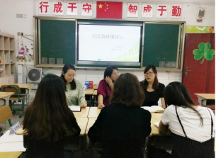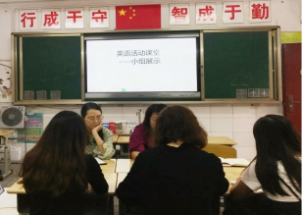
时间 | 9.21 | 周次 | 4 | 地点 | 一(4）班教室 | 召集人 | 井宝静 | 记录人 | 陆建萍

